**หอชนะ**

**จัดทำโดย**

**นายจิรายุทธ ดอกกะฐิน รหัสนักศึกษา 62070035**

**นายนิภาส วงศ์นิติพัฒน์ รหัสนักศึกษา 62070105**

**นายสการ บรรทัดจันทร์ รหัสนักศึกษา 62070190**

**โครงานนี้เป็นส่วนหนึ่งของวิชาการโปรแกรมบนอุปกรณ์เคลื่อนที่**

**แขนงวิชาวิศวกรรมซอฟต์แวร์**

**คณะเทคโนโลยีสารสนเทศ**

**สถาบันเทคโนโลยีพระจอมเกล้าเจ้าคุณทหารลาดกระบัง**

**ภาคเรียนที่ 1 ปีการศึกษา 2564**

**COPYRIGHT 2021**

**FACULTY OF INFORMATION TECHNOLOGY**

**KING MONGKUT’S INSTITUTE OF TECHNOLOGY LADKRABANG**

**ใบรับรองโครงงาน (PROJECT)**

**เรื่อง**

**หอชนะ**

**นายจิรายุทธ ดอกกะฐิน รหัสนักศึกษา 62070035**

**นายนิภาส วงศ์นิติพัฒน์ รหัสนักศึกษา 62070105**

**นายสการ บรรทัดจันทร์ รหัสนักศึกษา 62070190**

ขอรับรองว่ารายงานฉบับนี้ ข้าพเจ้าไม่ได้คัดลอกมาจากที่ใด

รายงานฉบับนี้ได้รับการตรวจสอบและอนุมัติให้เป็นส่วนหนึ่งของ

การศึกษาวิชาการโปรแกรมบนอุปกรณ์เคลื่อนที่ แขนงวิชาวิศวกรรมซอฟต์แวร์

คณะเทคโนโลยีสารสนเทศ

ภาคเรียนที่ 1 ปีการศึกษา 2564

………………………………….

(นายจิรายุทธ ดอกกะฐิน )

……………………………………………

(นายนิภาส วงศ์นิติพัฒน์ )

……………………………………………

(นายสการ บรรทัดจันทร์)

#### หัวข้อโครงงาน หอชนะ

**นักศึกษา** นายจิรายุทธ ดอกกะฐิน

นายนิภาส วงศ์นิติพัฒน์

นายสการ บรรทัดจันทร์

**แขนงวิชา** วิศวกรรมซอฟต์แวร์

**ปีการศึกษา** 1/2564

**บทคัดย่อ**

ในปัจจุบันได้ทราบถึงปัญหาจากการจดบันทึกค่าน้ำค่าไฟและการเขียนใบเสร็จให้ผู้เช่าห้องในทุก ๆ เดือนของเจ้าของหอพัก เจ้าของหอต้องจดค่ามิเตอร์ไฟฟ้าและมิเตอร์น้ำของทุก ๆ ห้องเช่า เพื่อนำมาบันทึกและคำนวณ ยิ่งมีห้องเช่าหลายห้องและหอพักจำนวนหลายชั้น จำนวนงานที่ต้องทำจึงเยอะและเหนื่อยมากขึ้น กรณีเจ้าของหออาศัยอยู่ต่างที่ ก็จำเป็นต้องเดินทางมาจดบันทึกและนำใบเสร็จไปติดที่ทุกห้อง ยิ่งในสถานการณ์ โรคระบาด การเดินทางจึงควรหลีกเลี่ยงให้ได้มากที่สุด และทางด้านผู้เช่าเองก็มีปัญหาในเรื่องไม่สามารถตรวจสอบ ค่าน้ำ ค่าไฟนั้น ถูกต้องจริงๆหรือไม่ดังนั้นทางผู้จัดมีแนวคิดริเริ่มสำหรับการพัฒนาแอพพลิเคชั่น บนอุปกรณ์เคลื่อนที่เพื่อช่วยลดภาระหน้าที่ของ เจ้าของหอในการจดค่ามิเตอร์ไฟฟ้าและมิเตอร์น้ำของทุก ๆ ห้องเช่า

**กิตติกรรมประกาศ**

งานวิจัยฉบับนี้สำเร็จลงได้ด้วยดี เนื่องจากได้รับความกรุณาอย่างสูงจาก ดร. สุพัณณดา โชติพันธ์และดร. พัฒนพงษ์ ฉันทมิตรโอภาส อาจารย์ที่ปรึกษางานวิจัย ที่ให้คำแนะนำ คำปรึกษา ตลอดจนปรับปรุงแก้ไขข้อบกพร่องต่าง ๆ ด้วยความเอาใจใส่อย่างดียิ่ง ผู้วิจัยตระหนักถึง ความตั้งใจจริงและความทุ่มเทของอาจารย์และขอกราบขอบพระคุณเป็นอย่างสูงไว้ ณ ที่นี้

ขอขอบคุณเพื่อนๆ ที่ช่วยให้คำแนะนำดี ๆ เกี่ยวกับการใช้ library และวิธีการเขียนเอกสาร

นายจิรายุทธ ดอกกะฐิน

นายนิภาส วงศ์นิติพัฒน์

นายสการ บรรทัดจันทร์

**สารบัญ**

**หน้า**

บทคัดย่อ…………………………………………………………………………………………..………..… I

กิตติกรรมประกาศ ………………II

สารบัญ ………………III

บทที่

1. บทนำ……………………………………………………………………………………..1

1.1 ความเป็นมาของปัญหา………......…………………………………………….2

1.2 วัตถุประสงค์.…………….…………………………………………………….3

1.3 ขอบเขตของระบบ.............…………………………………………………….4

1.4 ประโยชน์ที่คาดว่าจะได้รับ…………………………………………………….5

1.5 โครงสร้างของรายงาน.......…………………………………………………….6

2. ทฤษฎีที่เกี่ยวข้อง………………………………………………………………….………7

2.1 สถาปัตยกรรม อุปกรณ์เคลื่อนที่…………........……………………………….8

2.2 สถาปัตยกรรม เครือข่าย ...............................………………………………….9

2.3 สถาปัตยกรรมฐานข้อมูล...................…………………………………………9

2.4 งานวิจัยที่เกี่ยวข้อง...................……………………………………………….10

2.4 อื่น ๆ ที่นักศึกษาต้องการเพิ่มเติม……....…………………………………….11

3. ขั้นตอนการดำเนินงานของโครงงาน

3.1 ความต้องการของระบบ...…………………………………………………….12

3.2 การวิเคราะห์และออกแบบระบบคลาว์ดแอปพิเคชัน......…..…………………13

3.3 หลักการทำงานของระบบ......………………………………………………...14

3.3 อื่น ๆ …………………………………………………………………............15

4. ผลการดำเนินงาน

4.1 ส่วนของผู้ดูแลระบบ.......................………………………………………….16

4.2 ส่วนของผู้ใช้งาน……………………………………………………………...17

4.3 อื่น ๆ ....……………………………………………………………………….18

5. สรุปผลการดำเนินงานของโครงงาน

5.1………………………………………………………………………………….6

5.2………………………………………………………………………………….7

### **บทที่ 1**

### **บทนำ**

### **1.1 ความเป็นมาของปัญหา**

### ได้ทราบปัญหาจากการจดบันทึกค่าน้ำค่าไฟและการเขียนใบเสร็จให้ผู้เช่าห้องในทุก ๆ เดือนของเจ้าของหอพัก เจ้าของหอต้องจดค่ามิเตอร์ไฟฟ้าและมิเตอร์น้ำของทุก ๆ ห้องเช่า เพื่อนำมาบันทึกและคำนวณ ยิ่งมีห้องเช่าหลายห้องหรือหอพักจำนวนหลายชั้น จำนวนงานที่ต้องทำก็ยิ่งเยอะและเหนื่อยขึ้น กรณีเจ้าของหออาศัยอยู่ต่างที่ก็จำเป็นต้องเดินทางมาจดบันทึกและนำใบเสร็จไปติดที่ทุกห้อง ยิ่งในสถานการณ์โรคระบาดการเดินทางก็ควรที่จะเลี่ยงให้ได้มากที่สุดและ ทางด้านผู้เช่าเองก็มีปัญหาในเรื่องไม่สามารถตรวจสอบได้ว่าค่าน้ำ ค่าไฟ นั้นถูกต้องจริงๆหรือไม่ หรือ ไม่สามารถตรวจสอบค่าน้ำค่าไฟของเดือนก่อนๆได้ ทางผู้จัดทำจึงคิดวิธีแก้ปัญหาโดยการทำแอพพลิเคชั่นที่จะสามารถดึงข้อมูลมาบันทึกและคำนวณใบเสร็จให้แก่ผู้เช่าแต่ละห้องเช่าแบบอัตโนมัติได้รวมถึงทำระบบติดตามค่าน้ำค่าไฟแบบย้อนหลัง เพื่อช่วยให้เจ้าของหอพักลดงานที่ต้องทำและลดการเดินทางได้อย่างมาก

### **1.2 วัตถุประสงค์**

เพื่อศึกษาการพัฒนาแอพพลิเคชั่นบนมือถือและเพื่อช่วยแก้ปัญหาผู้ประกอบการกิจการหอพักให้ประกอบกิจการได้สะดวกขึ้น โดยมีวัตถุประสงค์หลักดังนี้

1. เพื่อช่วยเหลือผู้ประกอบกิจการหอพักให้มีความสะดวกในการเรียกเก็บค่าไฟฟ้าและค่าน้ำจากผู้เช่า
2. เพื่อเพิ่มความสะดวกสบายของผู้เช่าในการจ่ายค่าห้องเช่า รวมถึงการติดตาม ค่าไฟ ค่าน้ำ ในแต่ละเดือน
3. ช่วยลดค่าใช้จ่ายในกระบวนการจดมิเตอร์ต่างๆ เช่น ลดค่าใช้จ่ายในการเดินทางไปจดมิเตอร์ ลดการจ้างงานคนจดมิเตอร์
4. เพื่อช่วยแก้ไขปัญหาความเพื่อความโปร่งใสของการคิดค่าน้ำ ค่าไฟ ในกิจการหอพัก

**1.3 ขอบเขตของระบบ**

1.  โครงงานนี้จะสามารถใช้ได้กับหอพักที่ติดตั้ง Smart meter เพื่อให้ข้อมูลกับแอพพลิเคชั่น

2.   อาจจะต้องใช้ข้อมูลที่จำลองขึ้นแทนการรับข้อมูลจาก Smart meter เพื่อให้โครงงานสามารถดำเนิน

      การได้

3.  จำเป็นต้องมี Database เพื่อบันทึกข้อมูล และดูข้อมูลย้อนหลังได้  
4. กลุ่มเป้าหมายมีแค่เจ้าของหอพัก และผู้เช่าหอพัก

**1.4 ประโยชน์ที่คาดว่าจะได้รับ**

1.  ได้เรียนรู้เครื่องมือใหม่ๆ

2. ได้เรียนรู้การวางแผนและการจัดการในทีม

3.  สามารถนำโปรเจคไปสารต่อให้สามารถนำมาใช้งานได้จริง

4.  สามารถนำโปรเจคไปใช้แก้ปัญหาที่เกิดขึ้นได้จริง

5.  เรียนรู้การวิเคราะห์ความต้องการ

**1.5 โครงสร้างของรายงาน**

รายงานฉบับนี้ มีโครงสร้างของรายงานดังต่อไปนี้

บทที่ 1 กล่าวถึงความเป็นมาและความสำคัญของปัญหา วัตถุประสงค์ ขอบเขตของระบบ และประโยชน์ที่คาดว่าจะได้รับ

บทที่ 2 ทฤษฎีที่เกี่ยวข้องและเทคโนโลยีที่ได้นำมาใช้ประกอบการศึกษาและพัฒนาแอพพลิเคชั่น

บทที่ 3 การออกแบบระบบ

บทที่ 4 การดำเนินงาน

บทที่ 5 ผลการดำเนินงานและการสรุปผล

### **บทที่ 2**

**ทฤษฎีที่เกี่ยวข้องและเทคโนโลยีที่ได้นำมาใช้ประกอบการศึกษาและพัฒนาแอพพลิเคชั่น**

**2.1 การคิดราคาค่าไฟและค่าน้ำ**

W = P x t

ค่าไฟฟ้า = W x ราคาต่อหน่วย

ค่าน้ำประปา = (ปริมาณน้ำที่ใช้ x ราคาต่อหน่วย)

โดยที่ **W** คือ หน่วยการใช้งานไฟฟ้า (Unit)  **P** คือ กำลังไฟฟ้ามีหน่วยเป็นกิโลวัตต์ และ

**t** คือ เวลามีหน่วยเป็นชั่วโมง ซึ่งในการคิดราคาจะต้องอ้างอิงอัตราราคาจาก

การไฟฟ้านครหลวง (กฟน.) โดยมีอัตราดังนี้

* 35 หน่วยแรก เหมารวมในราคา 85.21 บาท
* 115 หน่วยต่อไป หน่วยละ 1.1236 บาท
* 250 หน่วยต่อไป หน่วยละ 2.1329 บาท
* ส่วนที่เกินกว่า 400 หน่วย หน่วยละ 2.4226บาท

            หมายเหตุ ค่าน้ำราคาต่อหน่วยจะขึ้นอยู่กับการตกลงราคาระหว่างเจ้าของหอกับผู้เช่าซึ่งจะต้องอยู่ภายใต้กฎหมายที่เกี่ยวข้อง

**2.2. กฎหมาย ที่เกี่ยวข้อง**

ราชกิจจานุเบกษา ประกาศคณะกรรมการว่าด้วยสัญญา เรื่อง ให้ธุรกิจการให้เช่าอาคารเพื่ออยู่อาศัยเป็นธุรกิจที่ควบคุมสัญญา พ.ศ. ๒๕๖๑ อาศัยอํานาจตามความในมาตรา ๓๕ ทวิ แห่งพระราชบัญญัติคุ้มครองผู้บริโภค พ.ศ. ๒๕๒๒ ซึ่งแก้ไขเพิ่มเติมโดยพระราชบัญญัติคุ้มครองผู้บริโภค (ฉบับที่ ๒) พ.ศ. ๒๕๔๑ ประกอบกับมาตรา ๓ มาตรา ๔ และมาตรา ๕ แห่งพระราชกฤษฎีกากําหนดหลักเกณฑ์และวิธีการในการกําหนดธุรกิจ ที่ควบคุมสัญญาและลักษณะของสัญญา พ.ศ. ๒๕๔๒

 ในข้อที่ ๓ สัญญาเช่าอาคารที่ผู้ประกอบธุรกิจทํากับผู้เช่า ต้องมีข้อความภาษาไทยที่สามารถ เห็นและอ่านได้อย่างชัดเจน มีขนาดตัวอักษรไม่เล็กกว่าสองมิลลิเมตร โดยมีจํานวนตัวอักษรไม่เกิน

สิบเอ็ดตัวอักษรในหนึ่งนิ้ว และต้องใช้ข้อสัญญาที่มีสาระสําคัญและเงื่อนไข ดังต่อไปนี้

(๑) รายละเอียดเกี่ยวกับผู้ประกอบธุรกิจ ผู้เช่า และทรัพย์สินที่ให้เช่า

ก. ชื่อและที่อยู่ของผู้ประกอบธุรกิจ และผู้มีอํานาจในการทําสัญญา

ข. ชื่อและที่อยู่ของผู้เช่า

ค. ชื่อและสถานที่ตั้งของอาคาร

ง. รายละเอียดเกี่ยวกับสภาพของอาคาร รวมถึงทรัพย์สินและอุปกรณ์เครื่องใช้ต่าง ๆ

ของอาคารจ. กําหนดระยะเวลาเช่าอาคาร โดยระบุวัน เดือน ปี ที่เริ่มต้น และวัน เดือน ปี

ที่สิ้นสุดการเช่า

ฉ. อัตราค่าเช่าอาคาร โดยแสดงวิธีการและกําหนดระยะเวลาชําระค่าเช่าอาคาร

ช. อัตราค่าสาธารณูปโภค เช่น ค่ากระแสไฟฟ้า ค่าน้ําประปา ค่าโทรศัพท์ โดยแสดง วิธีการและกําหนดระยะเวลาชําระค่าสาธารณูปโภคดังกล่าว

ซ. อัตราค่าใช้จ่ายในการให้บริการ เช่น ค่าจดปริมาตรการใช้กระแสไฟฟ้าและปริมาณ

การใช้น้ําประปา ค่าสูบน้ําเพื่อเพิ่มแรงดันน้ําประปาภายในอาคาร ทั้งนี้ เพียงเท่าที่ได้จ่ายไปจริง

และมีเหตุผลอันสมควร โดยแสดงวิธีการและกําหนดระยะเวลาชําระค่าใช้จ่ายดังกล่าว

ฌ. อัตราค่าใช้จ่ายอื่น ๆ (ถ้ามี) ทั้งนี้ เพียงเท่าที่ได้จ่ายไปจริง และมีเหตุผลอันสมควร

โดยแสดงวิธีการและกําหนดระยะเวลาชําระค่าใช้จ่ายในการให้บริการดังกล่าว

ญ. จํานวนเงินประกัน

      (๒) ผู้ประกอบธุรกิจต้องส่งใบแจ้งหนี้ตามรายการ (๑) ฉ. ถึง ฌ. ให้ผู้เช่าทราบล่วงหน้า

ไม่น้อยกว่าเจ็ดวันก่อนถึงกําหนดวันชําระค่าเช่าอาคาร โดยผู้เช่ามีสิทธิตรวจสอบข้อมูลเกี่ยวกับค่าใช้จ่าดังกล่าวซึ่งปรากฏตามรายการในใบแจ้งหนี้ที่ผู้ประกอบธุรกิจเรียกเก็บ

**2.3. สถาปัตยกรรม เครือข่าย**

2.3.1 Smart meter

* มิเตอร์ที่ใช้วัดหน่วยการใช้งานของน้ำ ไฟฟ้า และสามารถส่งค่าหน่วยไปในอุปกรณ์อื่นๆได้

2.3.2 Web Technologies

* Node JS ใช้เป็นระบบหลังบ้านสำหรับติดต่อกับดาต้าเบสและแอพลิเคชั่น
* Express JS เป็นเฟรมเวิคที่ช่วยในการสร้างระบบหลังบ้าน
* React Native เฟรมเวิคช่วยในการสร้างส่วนที่ติดต่อกับผู้ใช้ในรูปแบบแอพพลิเคชั่น

2.3.3 Database

* MongoDB ฐานข้อมูลที่ใช้เก็บค่าต่างๆของมิเตอร์เพื่อนำมาใช้ในการจัดการข้อมูล

**บทที่ 3**

### **ขั้นตอนการดำเนินงานของโครงงาน**

### **3.1. Use Case ของระบบ**

**3.1.1. Use Case เจ้าของหอพัก**

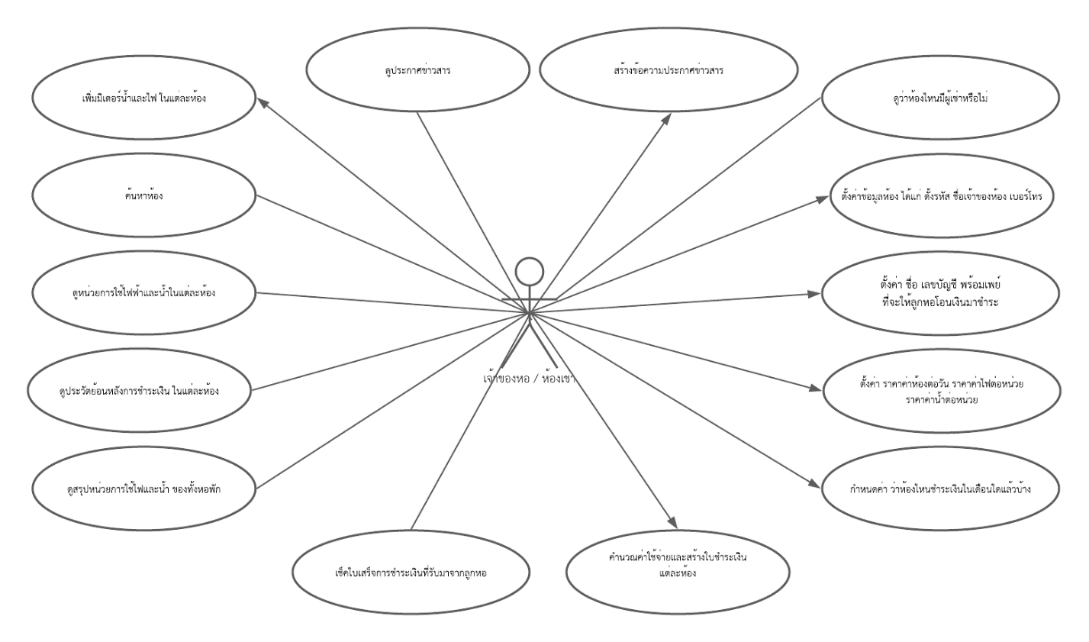

เพิ่มมิเตอร์น้ำและไฟ ในแต่ละห้อง

* ใช้ QR Code แสกนที่มิเตอร์เพื่อให้ระบบเชื่อมต่อกับมิเตอร์และดาต้าเบส

ค้นหาห้อง

* เจ้าของหอ สามารถกดค้นหาห้องเช่าเพื่อดูว่าใครเช่าห้องอยู่

ตั้งค่าข้อมูลห้อง ได้แก่ ตั้งรหัส ชื่อเจ้าของห้อง เบอร์โทร

* เจ้าของหอ สามารถใส่รายละเอียดให้กับห้องเช่าแต่ละห้องได้แก่ ชื่อนามสกุลผู้เช่า รหัส เบอร์โทร

ดูหน่วยการใช้ไฟฟ้าและน้ำในแต่ละห้อง

* เจ้าของหอ ดูได้ว่าห้องใดใช้ไฟและน้ำไปแล้วกี่หน่วย

ดูประวัติย้อนหลังการชำระเงิน ในแต่ละห้อง

* เจ้าของหอ ดูได้ว่าห้องเช่าใดได้ชำระเงินในเดือนใดไปแล้วบ้าง

ดูสรุปหน่วยการใช้ไฟและน้ำ ของทั้งหอพัก

* เจ้าของหอ ดูยอดรวมหน่วยการใช้ไฟและน้ำ

เช็คใบเสร็จการชำระเงินที่รับมาจากลูกหอ

* เจ้าของหอ ดูใบเสร็จที่ผู้เช่าส่งมา เพื่อให้เจ้าของหอเช็คใบเสร็จว่าได้ชำระเงินจริงหรือไม่

ดูว่าห้องไหนมีผู้เช่าหรือไม่

* เจ้าของหอ จะดูได้ว่าห้องใดว่าง และห้องใดมีผู้เช่า

ตั้งค่า ชื่อ เลขบัญชี พร้อมเพย์ และใส่ QRCODE ที่จะให้ลูกหอโอนเงินมาชำระ

* เจ้าของหอ สามารถกำหนดรายละเอียดช่องทางการชำระเงิน

ตั้งค่า ราคาค่าห้องต่อวันหรือต่อเดือน ราคาค่าไฟต่อหน่วย ราคาค่าน้ำต่อหน่วย

* เจ้าของหอ สามารถกำหนดหน่วยในการคิดค่าใช้จ่าย

กำหนดค่า ว่าห้องไหนชำระเงินในเดือนใดแล้วบ้าง

* หลังจากเช็คใบชำระเงินที่ผู้เช่าส่งมาแล้ว

สร้างข้อความประกาศข่าวสาร

* เจ้าของหอ สามารถประกาศสิ่งต่าง ๆให้ผู้เช่าได้รับทราบ

ดูประกาศข่าวสาร

* เจ้าของหอสามารถดูข่าวสารจากที่เคยประกาศได้

คำนวณค่าใช้จ่ายและสร้างใบชำระเงิน แต่ละห้อง

* รายละเอียดห้องพัก ได้แก่ เลขห้องเช่า และวัน/เดือน/ปี ที่ออกใบชำระเงิน
* รายละเอียดค่าใช้จ่าย ได้แก่ หน่วยการใช้ไฟ และ ราคาต่อหน่วย , หน่วยการใช้น้ำ และ ราคาต่อหน่วย , ราคาค่าห้อง ,  ยอดรวมการชำระเงิน
* รายละเอียดช่องทางการชำระเงิน  ได้แก่ ชื่อเจ้าของบัญชี เลขพร้อมเพย์ เลขบัญชี และ QR code

**3.1.3. Use Case ผู้พักอาศัย**

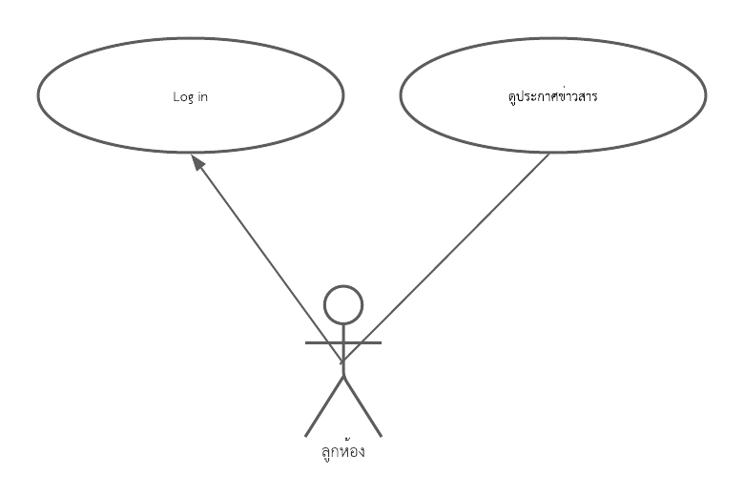

ดูประกาศข่าวสาร

* ผู้เช่าสามารถดูข่าวสารจากที่เจ้าของหอประกาศได้

**3.2. User interface ของ Application**

**3.2.1 User interface ของเจ้าของหอพัก**

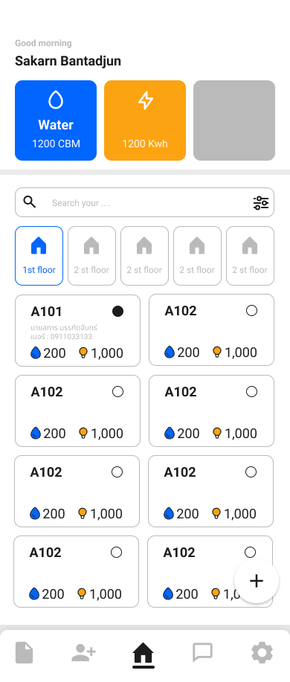

Name: Home Page

Description: เป็น interface หลังของผู้ใช้ที่แสดงข้อมูลต่าง ๆ ของ

หอพัก เช่น ค่าน้ำ ค่าไฟฟ้า ชื่อของคนที่พักอาศัย ห้องทั้งหมด

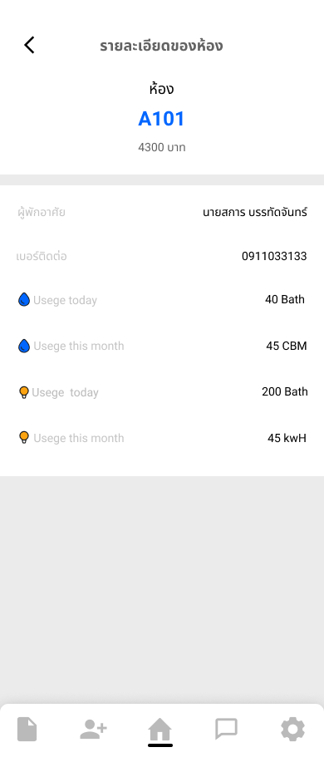

Name: Detail Page

Description: เป็นหน้าที่จะแสดงข้อมูลรายละเอียดห้องพัก

ของห้องที่ผู้ใช้เลือก

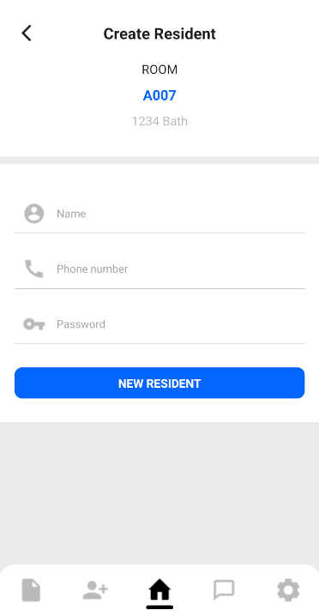

Name: Create Resident Page

Description: เป็นหน้าให้ผู้ใช้กรอกข้อมูลของผู้พักอาศัยเพื่อ

ทำการนำข้อมูลของผู้พักอาศัยเข้าไปในห้องนั่น

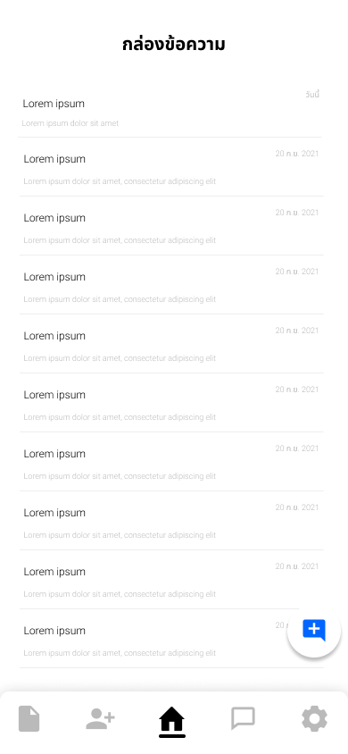

Name: Announce Page

Description: เป็นหน้าแสดงข้อความประกาศต่างๆ

ของเจ้าของหอพัก

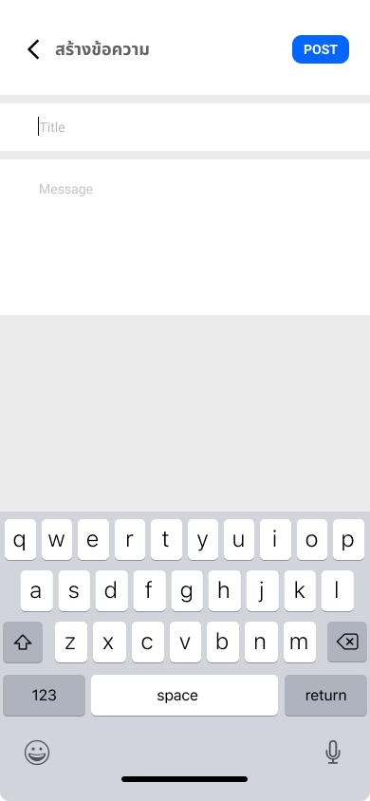

Name: Create Announce Page

Description: เป็นหน้าสร้างข้อความประกาศ

ของเจ้าของหอพัก

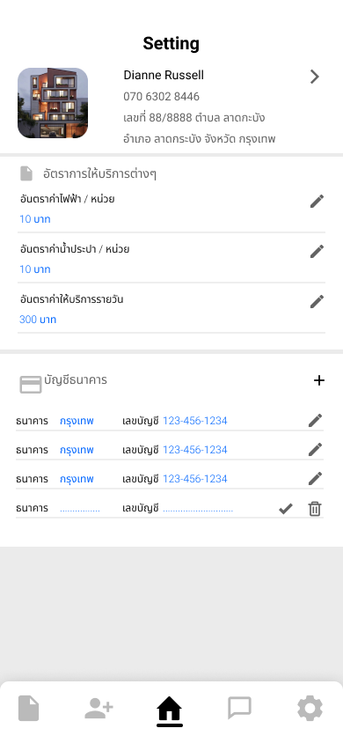

Name: Setting Page

Description: หน้าตั้งค่าข้อมูลต่างๆ ของเจ้าของหอพัก เช่น

ค่าไฟฟ่าต่อหน่วย ค่าน้ำประปา บัญชีธนาคาร

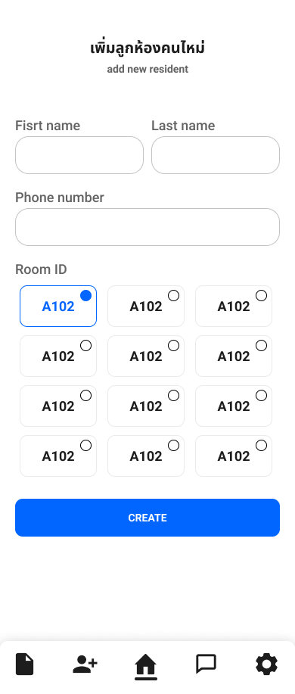

Name: Create Resident Page

Description: เป็นหน้าให้ผู้ใช้กรอกข้อมูลของผู้พักอาศัยเพื่อ

ทำการนำข้อมูลของผู้พักอาศัยเข้าไปในห้องนั่น

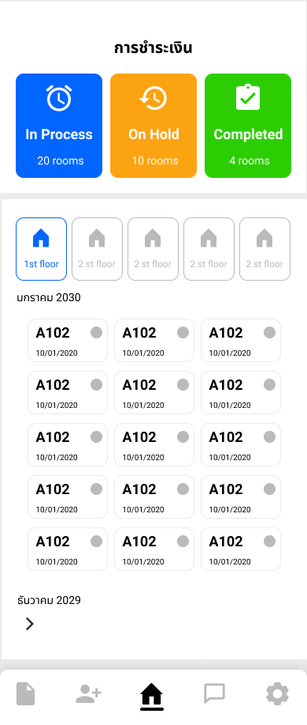

Name: Bill Page

Description: เป็นหน้าแสดงข้อมูลการจ่ายเงินของผู้พักอาศัย

โดยมีรายละเอียดต่างๆ เช่น state ของ Bill

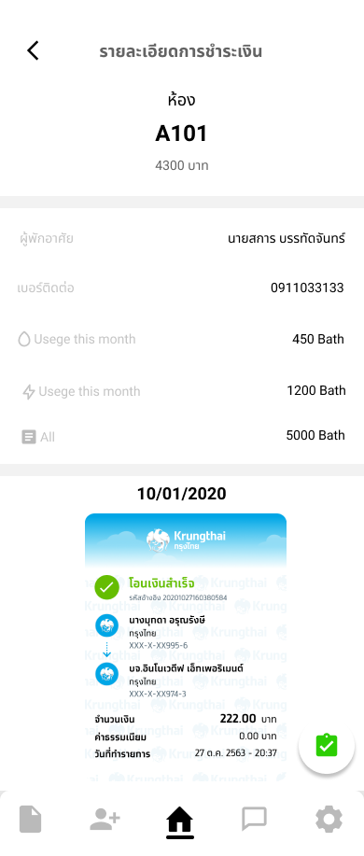

Name: Detail Bill Page

Description: เป็นหน้าแสดงรายละเอียดข้อมูล

การจ่ายเงินของผู้พักอาศัย

**3.2.2 User interface ของเจ้าของผู้พักอาศัย**

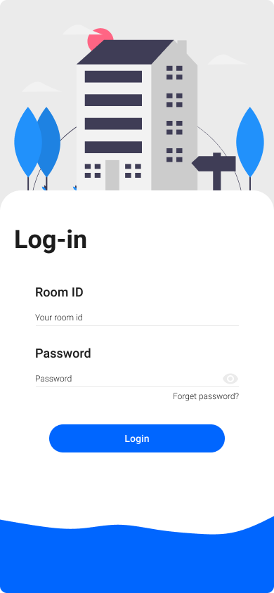

Name: Login Page

Description: หน้าเข้าสู่ระบบของผู้พักอาศัยเพื่อยืนยันตัวตน

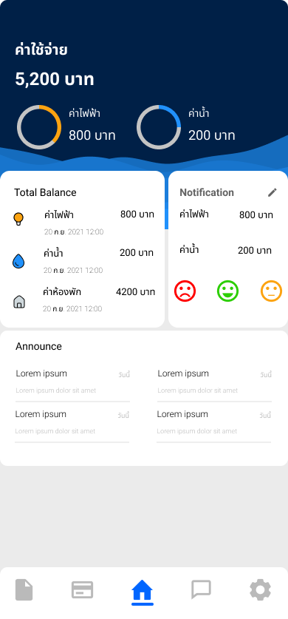

Name: Home Page

Description: หน้าเริ่มต้นของผู้พักอาศัย แสดงข้อมูลค่าไฟฟ้า

ค่าน้ำ ค่าห้องพักอาศัย

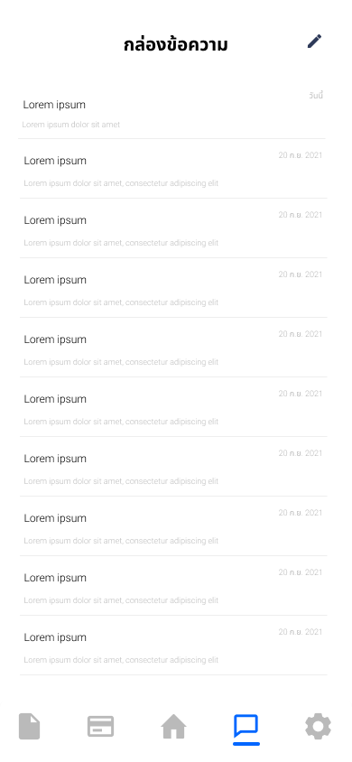

Name: Announce Page

Description: เป็นหน้าแสดงข้อความประกาศต่างๆ

ของเจ้าของหอพัก

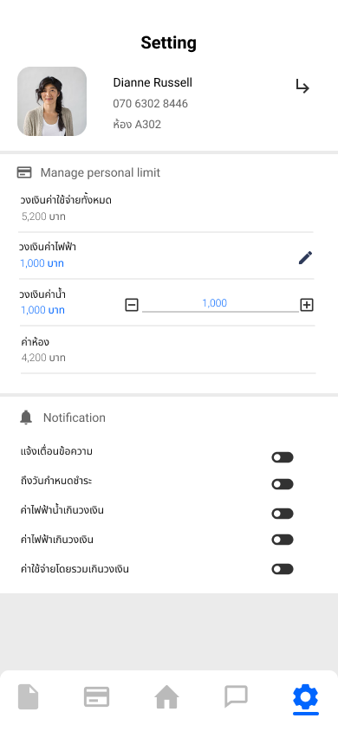

Name: Setting Page

Description: หน้าตั้งค่าข้อมูลของผู้ใช้งานเช่นจำนวนเงินที่

ต้องการให้ระบบแจ้งเตือน หรือชื่อเบื้องต้น

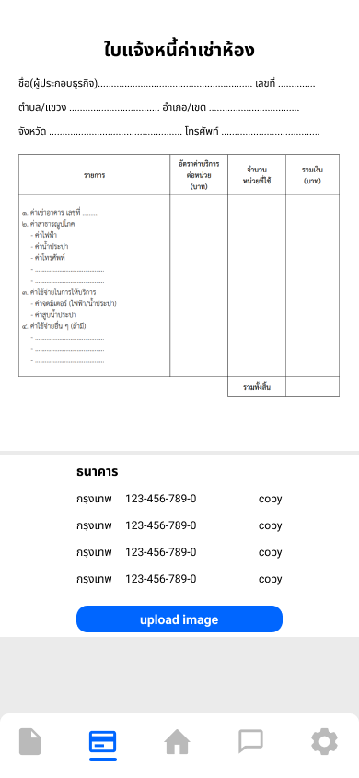

Name: View Bill Page

Description: หน้าแสดงใบแจ้งหนี้ล่าสุดที่ต้องการชำระเงิน

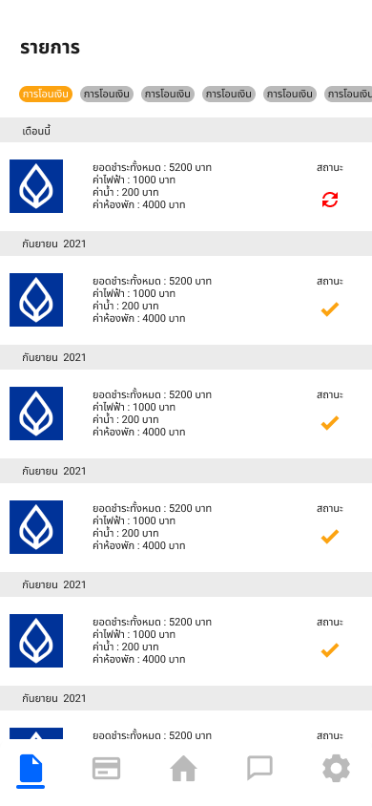

Name: Bill Page

Description: หน้าประวัติการชำระเงินต่างๆ ของผู้พักอาศัย

**3.3. ระบบ หลังบ้านของ Application**

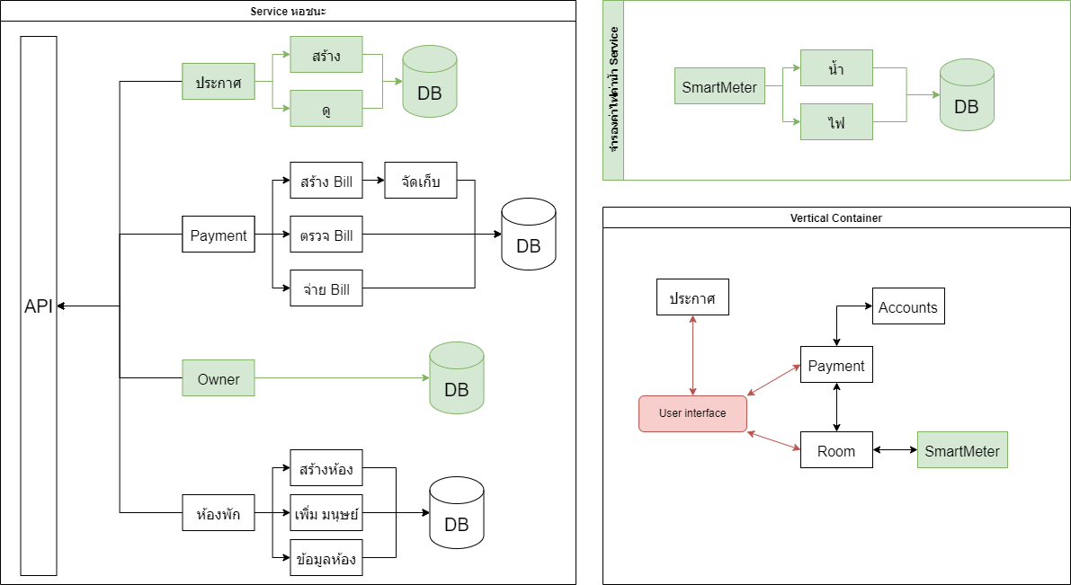

ระบบจะมีการแยกการทำงานเป็นแบบ microservice เพื่อให้ง่ายต่อการแบ่งงาน โดยใช้ภาษาต่างๆ ดั่งนี้

Owner ใช้ ภาษา Go Lang

ประกาศ ใช้ ภาษา JavaScript

Payment ใช้ ภาษา JavaScript

ห้องพัก ใช้ ภาษา JavaScript

Smart Metter ใช้ ภาษา JavaScript

Database ทั้งหมดใช้ MongoDB

**บทที่ 4**

**ผลการดำเนินงาน**

**4.1 ส่วนของหลังบ้าน**

Name: Owner Service

Description: ทำหน้าที่เก็บข้อมูลสำคัญของเจ้าหอพัก

เช่นอัตราค่าบริการต่างๆ ข้อมูลเบื้องต้น

Name: Room Service

Description: ทำหน้าที่ในการจัดการข้อมูลห้องต่างๆ

เช่นการสร้างห้องไหม่เข้ามาในระบบ การนำลูกห้องเข้าไปอยู่ในห้อง

ข้อมูลต่างๆ ของห้อง

Name: Payment Service

Description: ทำหน้าที่จัดการส่วนต่างๆ ของบิล โดยจะมีการสร้าง

และการให้ผู้ใช้ตรวจสอบ

Name: Announces Service

Description: ทำหน้าที่เก็บประกาศและสร้างประกาศข้อความให้เจ้าของหอ

และลูกหอเห็น

Name: Meter Demo Service

Description: ทำหน้าที่เก็บประกาศและสร้างประกาศข้อความให้เจ้าของหอ

และลูกหอเห็น

**4.2 ส่วนของผู้ใช้งาน**

**บทที่ 5**

**สรุปผลการดำเนินงานของโครงงาน**

บทที่ 5 บทสรุป (เขียนสรุปภายรวมโปรเจค เช่น โปรเจคนี้คืออะไร ที่มา การทำงานโดยรวมเป็นอย่างไร มีฟังก์ชันการทำงานอะไรบ้าง มีประโยชน์อย่างไร และอาจกล่าวถึงปัญหาและอุปสรรคที่เกิดขึ้นในการพัฒนา)

**5.1 ผลการดำเนินงาน**

**5.2 ข้อจำกัดของระบบ**

ข้อจำกัดของระบบมีดังนี้

5.2.1ไม่สามารถดูประวัติย้อนหลังการใช้ไฟฟาและน้ำ ในแต่ละห้องเช่า

5.2.2 ไม่สามารถตั้งค่าให้สร้างใบชำระเงินอัตโนมัติตามวันที่กำนหนด

5.2.3 ไม่สามารถส่งแจ้งเตือนการค้างชำระ

5.2.4 ไม่สามารถส่งใบชำระเงินไปให้ลูกหอทุกๆห้องอัตโนมัติ

5.2.5 ลูกหอไม่สามารถดูประวัติย้อนหลังการใช้ไฟฟ้าและน้ำของห้องตัวเอง

5.2.6 ลูกหอไม่สามารถเปิด/ปิด การแจ้งเตือน ข้อความประกาศข่าวสาร

5.2.7 ลูกหอไม่สามารถตั้งค่าแจ้งเตือนหากเกิน Limit ค่าใช้จ่าย

5.2.8 ลูกหอไม่สามารถตั้งค่าแจ้งเตือนหากเกิน Limit หน่วยการใช้ไฟฟ้าหรือน้ำ

5.2.9 การสร้าง Mockup Data ยาก เพราะไม่มีมิเตอร์ไฟฟ้าและน้ำที่ส่งข้อมูลเข้าระบบได้จริง ๆ

5.2.10 Server ที่ใช้วาง API เมื่อไม่มีการใช้งานเกิน 30 นาที Server จะพักการทำงาน

**5.3 แนวทางการพัฒนาต่อยอด**

* พัฒนาระบบให้มีความสามารถทุก ๆ ฟังก์ชันที่เป็นข้อจำกัดของระบบในข้างต้น
* การชำระเงินง่ายขึ้นโดยการกดปุ่มแล้วเปิด mobile banking ได้เลย